**Cuestionario A Nombre:**

|  |  |  |  |  |  |  |  |  |
| --- | --- | --- | --- | --- | --- | --- | --- | --- |
| ¿Qué edad tienes? |  |  |  | Niña | ☐ |  | Niño | ☐ |

|  |  |  |  |  |  |  |  |  |  |  |  |
| --- | --- | --- | --- | --- | --- | --- | --- | --- | --- | --- | --- |
| **Me gustan las asignaturas de lenguas, p. ej. español, inglés, francés...** | | | | | | | | | | | |
| Para nada | 1 ☐ | 2 ☐ | 3 ☐ | 4 ☐ | 5 ☐ | 6 ☐ | 7 ☐ | 8 ☐ | 9 ☐ | 10 ☐ | mucho |
|  | | | | | | | | | | | |
| **Me gustan las asignaturas de ciencias, p. ej. biología, física, química, matemáticas ...** | | | | | | | | | | | |
| Para nada | 1 ☐ | 2 ☐ | 3 ☐ | 4 ☐ | 5 ☐ | 6 ☐ | 7 ☐ | 8 ☐ | 9 ☐ | 10 ☐ | mucho |
|  | | | | | | | | | | | |
| **Me gusta el deporte...** | | | | | | | | | | | |
| Para nada | 1 ☐ | 2 ☐ | 3 ☐ | 4 ☐ | 5 ☐ | 6 ☐ | 7 ☐ | 8 ☐ | 9 ☐ | 10 ☐ | mucho |

|  |  |  |  |
| --- | --- | --- | --- |
| **1: Para avivar un fuego se necesita ...** | | | |
| ☐ | Oxígeno (aire) | ☐ | Un combustible (p. ej. madera) |
| ☐ | Energía | ☐ | Los tres |

|  |  |  |  |
| --- | --- | --- | --- |
| **2: ¿Dónde está la llama de un quemador de gas en su punto más caliente?** | | | |
| ☐ | En la zona amarilla | ☐ | En la zona azul |
| ☐ | Directamente en la boquilla-lanza | ☐ | Unos centímetros por encima de la llama |

|  |  |  |  |
| --- | --- | --- | --- |
| **3: ¿Qué color no forma parte de un arcoíris?** | | | |
| ☐ | amarillo | ☐ | rojo |
| ☐ | blanco | ☐ | azul |

|  |  |  |  |
| --- | --- | --- | --- |
| **4: ¿Cómo crea la impresora los diferentes colores?** | | | |
| ☐ | Los colores ya están mezclados en los cartuchos | ☐ | A través de pequeños puntos de color muy juntos |
| ☐ | La impresora mezcla ella misma los colores | ☐ | Los colores se mezclan en el papel |

|  |  |  |  |
| --- | --- | --- | --- |
| **5: Ordena de mayor a menor según el tamaño:** | | | |
| ☐ | El diámetro de un pelo > bacteria > virus | ☐ | El diámetro de un pelo > virus > bacteria |
| ☐ | Virus > diámetro de un pelo > bacteria | ☐ | Bacteria > diámetro de un pelo > virus |

|  |  |  |  |
| --- | --- | --- | --- |
| **6: Si giras una lupa y miras por el otro lado, la imagen es…** | | | |
| ☐ | Más pequeña que antes | ☐ | Igual de grande que antes |
| ☐ | Igual de grande pero invertida | ☐ | Más pequeña que antes pero invertida |

|  |  |  |  |
| --- | --- | --- | --- |
| **7: ¿Cómo se aumenta la ampliación de una lupa?** | | | |
| ☐ | Más distancia entre la prueba y la lupa (lente) | ☐ | Eliges una lente más débil |
| ☐ | Menos distancia entre la prueba y la lupa | ☐ | Uno acerca más el ojo a la lente |
| **8: ¿Cuántas lentes necesitas como mínimo para construir un microscopio?** | | | |
| ☐ | 1 | ☐ | 3 |
| ☐ | 2 | ☐ | 4 |

**9. En la imagen ves un microscopio. Relaciona los términos situados a mano derecha con las partes correspondientes del microscopio. Si se te ocurren más términos, !escríbelos!**

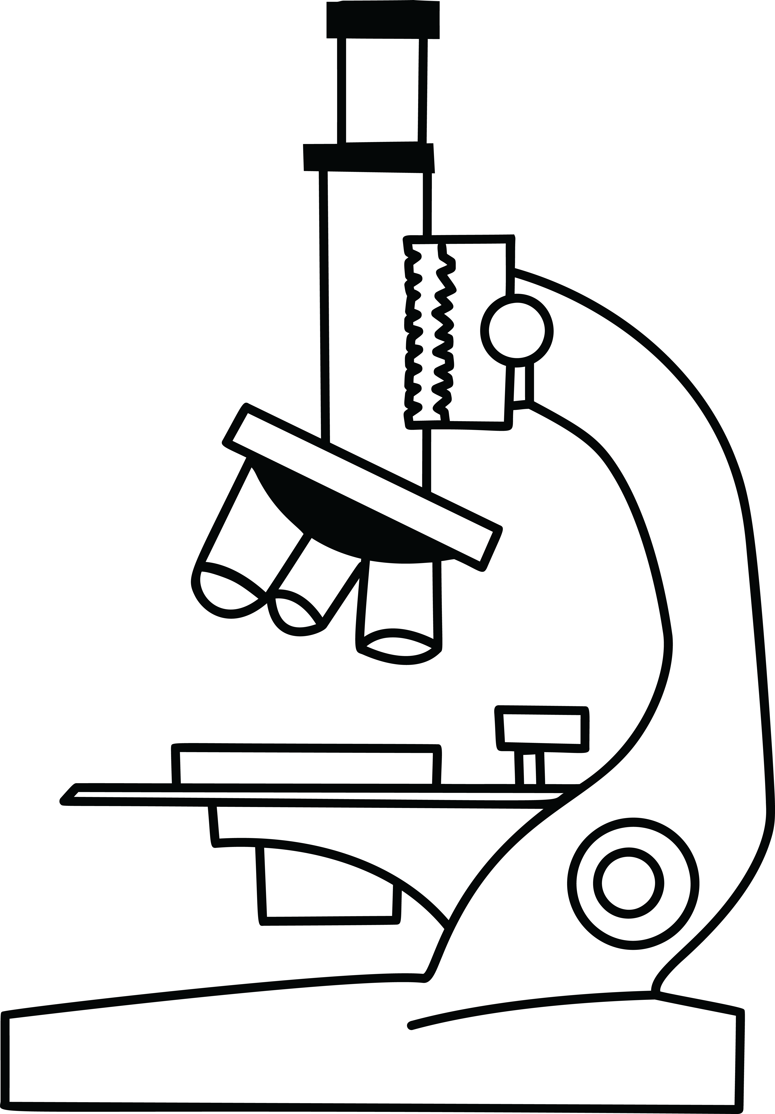

Objetivo

Fuente de luz

Ocular

Prueba

|  |  |  |  |
| --- | --- | --- | --- |
| **10: ¿Cómo se aumenta la ampliación de un microscopio?** | | | |
| ☐ | Con un objetivo más débil | ☐ | Menor distancia entre prueba y objetivo |
| ☐ | Mayor distancia entre prueba y objetivo | ☐ | Con una mayor luminosidad |

|  |  |  |  |
| --- | --- | --- | --- |
| **11: ¿Qué cambias cuando enfocas el microscopio?** | | | |
| ☐ | La distancia entre fuente de luz y prueba | ☐ | La distancia entre prueba y objetivo |
| ☐ | La distancia entre ocular y tú mismo | ☐ | La potencia luminosa |

|  |  |  |  |
| --- | --- | --- | --- |
| **12: Cuando miras a través de un microscopio, ¿qué ocurre con la imagen?** | | | |
| ☐ | Derecha e izquierda están invertidos | ☐ | Arriba y abajo están invertidos |
| ☐ | Derecha/izquierda y arriba/abajo están invertidos | ☐ | Nada ha cambiado |

Dibuja la letra P tal y como la verías si miraras a través del microscopio:

P **¡Muchas gracias!**